Seminar 3 Python
- Prelucrări statistice, funcții de grup, gruparea și agregarea datalor în pachetul pandas
Exemplu 1. Conversia coloanei date din șir de caractere în dată calendaristică
import dateutil
import pandas as pd
df = pd.read_csv('phone_data.csv')
print(df.dtypes)
df['date'] = df['date'].apply(dateutil.parser.parse, dayfirst=True)
print(df.dtypes)

Exemplu 2. Prelucrări statistice simple
import pandas as pd
df = pd.read_csv('phone_data.csv')
print('Numar inregistrari')
print(df['item'].count())
print('Durata maxima a unei convorbiri/transfer date')
print(df['duration'].max())
print('Numarul total de secunde la apeluri')
print(df['duration'][df['item'] == 'call'].sum())
print('Numarul de apeluri in fiecare luna')
print(df['month'].value_counts())
print('Numar de retele - elimina duplicatele')
print(df['network'].nunique())

Exemplu 3. Statistici descriptive în funcție de tipul coloanei cu describe()
import pandas as pd
df = pd.read_csv('phone_data.csv')
print('Statistici descriptive')
print(df['network_type'].describe())
print(df['duration'].describe())

Exemplu 4. Posibilități grupare
import pandas as pd
df = pd.read_csv('phone_data.csv')
print(df.groupby(['item']).groups.keys())
print(len(df.groupby(['item']).groups['call']))

import pandas as pd
df = pd.read_csv('phone_data.csv')
print(df.groupby(['month']).groups.keys())
print(len(df.groupby(['month']).groups['2014-11']))

Exemplu 5. Funcțiile max(), min(), mean(), first(), last() pot fi utilizate cu GroupBy
import pandas as pd
df = pd.read_csv('phone_data.csv')
print('Prima inregistrare din coloana item pe valori distincte')
print(df.groupby('item').first())
print('Durata insumata pentru fiecare luna')
print(df.groupby('month')['duration'].sum())
print('Durata insumata pe convorbiri (calls), pentru fiecare retea')
print(df[df['item'] == 'call'].groupby('network')['duration'].sum())

Exemplu 6. Grupări complexe
import pandas as pd
df = pd.read_csv('phone_data.csv')
print('Numarul de apeluri, sms, transfer date pentru fiecare luna')
print(df.groupby(['month', 'item'])['date'].count())

Exemplu 7. Gruparea și agregarea datelor
import pandas as pd
df = pd.read_csv('phone_data.csv')
# Grupeaza dupa month si item si calculeaza statistici pentru fiecare grup
print(df.groupby(['month', 'item']).agg({'duration':sum, # calculeaza suma duratelor dupa fiecare grup
'network_type': "count", # numarul de tipuri de retele
'date': 'first'})) # arata prima aparitie (data) pentru fiecare grup
df1 = df.groupby(['month', 'item']).agg({'duration':sum, # calculeaza suma duratelor dupa fiecare grup
'network_type': "count", # numarul de tipuri de retele
'date': 'first'})
df1.to_csv('agregare.csv')

Exemplu 8. Aplicarea unor funcții multiple unei singure coloane din grup
import pandas as pd
df = pd.read_csv('phone_data.csv')
# Grupeaza dupa month si item. Calculeaza statistici pentru fiecare grup
print(df.groupby(['month', 'item']).agg({'duration': [min, max, sum], # calculeaza min, max, si sum pentru duration
'network_type': "count", # calculeaza numarul de network_type
'date': [min, 'first', 'nunique']})) # calculeaza min, first, si numarul de date unice per grup

- Prelucrarea seturilor de date cu merge / join dataframes
Vom utiliza fișierele .csv - user_device, user_usage, având o coloană comună (use_id), și supported_devices (Model) și user_device (device), cele două coloane conținând coduri comune.
Exemplu 9. Inner merge sau inner join
import pandas as pd
df = pd.read_csv('user_usage.csv')
df1 = pd.read_csv('user_device.csv')
result = pd.merge(df,
df1[['use_id', 'platform', 'device']],
on='use_id')
print(result)
print('Structura fisier user_usage.csv ', df.shape)
print('Structura fisier user_device.csv ', df1.shape)
print(df['use_id'].isin(df1['use_id']).value_counts())

Exemplu 10. Left merge sau left join
import pandas as pd
df = pd.read_csv('user_usage.csv')
df1 = pd.read_csv('user_device.csv')
result = pd.merge(df,
df1[['use_id', 'platform', 'device']],
on='use_id',
how='left')
print(result)
print('Structura fisier user_usage.csv ', df.shape)
print('Structura fisier user_device.csv ', df1.shape)
print(df['use_id'].isin(df1['use_id']).value_counts())

Exemplu 11. Right merge sau right join
import pandas as pd
df = pd.read_csv('user_usage.csv')
df1 = pd.read_csv('user_device.csv')
result = pd.merge(df,
df1[['use_id', 'platform', 'device']],
on='use_id',
how='right')
print(result)
print('Structura fisier user_usage.csv ', df.shape)
print('Structura fisier user_device.csv ', df1.shape)
print(df['use_id'].isin(df1['use_id']).value_counts())

Exemplu 12. Full outer merge sau full outer join
import pandas as pd
df = pd.read_csv('user_usage.csv')
df1 = pd.read_csv('user_device.csv')
result = pd.merge(df,
df1[['use_id', 'platform', 'device']],
on='use_id',
how='outer')
print(result)
print('Structura fisier user_usage.csv ', df.shape)
print('Structura fisier user_device.csv ', df1.shape)
print(df['use_id'].isin(df1['use_id']).value_counts())

Exemplu 13. Full outer merge sau full outer join cu indicația _merge
import pandas as pd
df = pd.read_csv('user_usage.csv')
df1 = pd.read_csv('user_device.csv')
result = pd.merge(df,
df1[['use_id', 'platform', 'device']],
on='use_id',
how='outer',
indicator=True)
print(result)
print('Structura fisier user_usage.csv ', df.shape)
print('Structura fisier user_device.csv ', df1.shape)
print(df['use_id'].isin(df1['use_id']).value_counts())

Exemplu 14. Merge utilizând trei seturi de date
import pandas as pd
df = pd.read_csv('user_usage.csv')
df1 = pd.read_csv('user_device.csv')
df3 = pd.read_csv('supported_devices.csv')
result = pd.merge(df,
df1[['use_id', 'platform', 'device']],
on='use_id',
how='left')
df3.rename(columns={"Retail Branding": "manufacturer"}, inplace=True)
result = pd.merge(result,
df3[['manufacturer', 'Model']],
left_on='device',
right_on='Model',
how='left')
print(result.head())
print(result.shape)

Exemplu 15. Groupby și agg utilizând setul rezultat
import pandas as pd
df = pd.read_csv('user_usage.csv')
df1 = pd.read_csv('user_device.csv')
df3 = pd.read_csv('supported_devices.csv')
result = pd.merge(df,
df1[['use_id', 'platform', 'device']],
on='use_id',
how='left')
df3.rename(columns={"Retail Branding": "manufacturer"}, inplace=True)
result = pd.merge(result,
df3[['manufacturer', 'Model']],
left_on='device',
right_on='Model',
how='left')
print(result.groupby("manufacturer").agg({
"outgoing_mins_per_month": "mean",
"outgoing_sms_per_month": "mean",
"monthly_mb": "mean",
"use_id": "count"
}))

- Reprezentare grafică cu pachetul matplotlib
Exemplu 16. Reprezentare grafică cu bare cu matplotlib.pyplot
import pandas as pd
import matplotlib.pyplot as plt
pd.set_option("display.max_columns",10)
df = pd.read_csv('clienti_leasing20.csv')
print(df['AGE'])
df['AGE'].plot(kind='bar')
plt.xlabel('ID_CLIENT')
plt.ylabel('AGE')
plt.show()

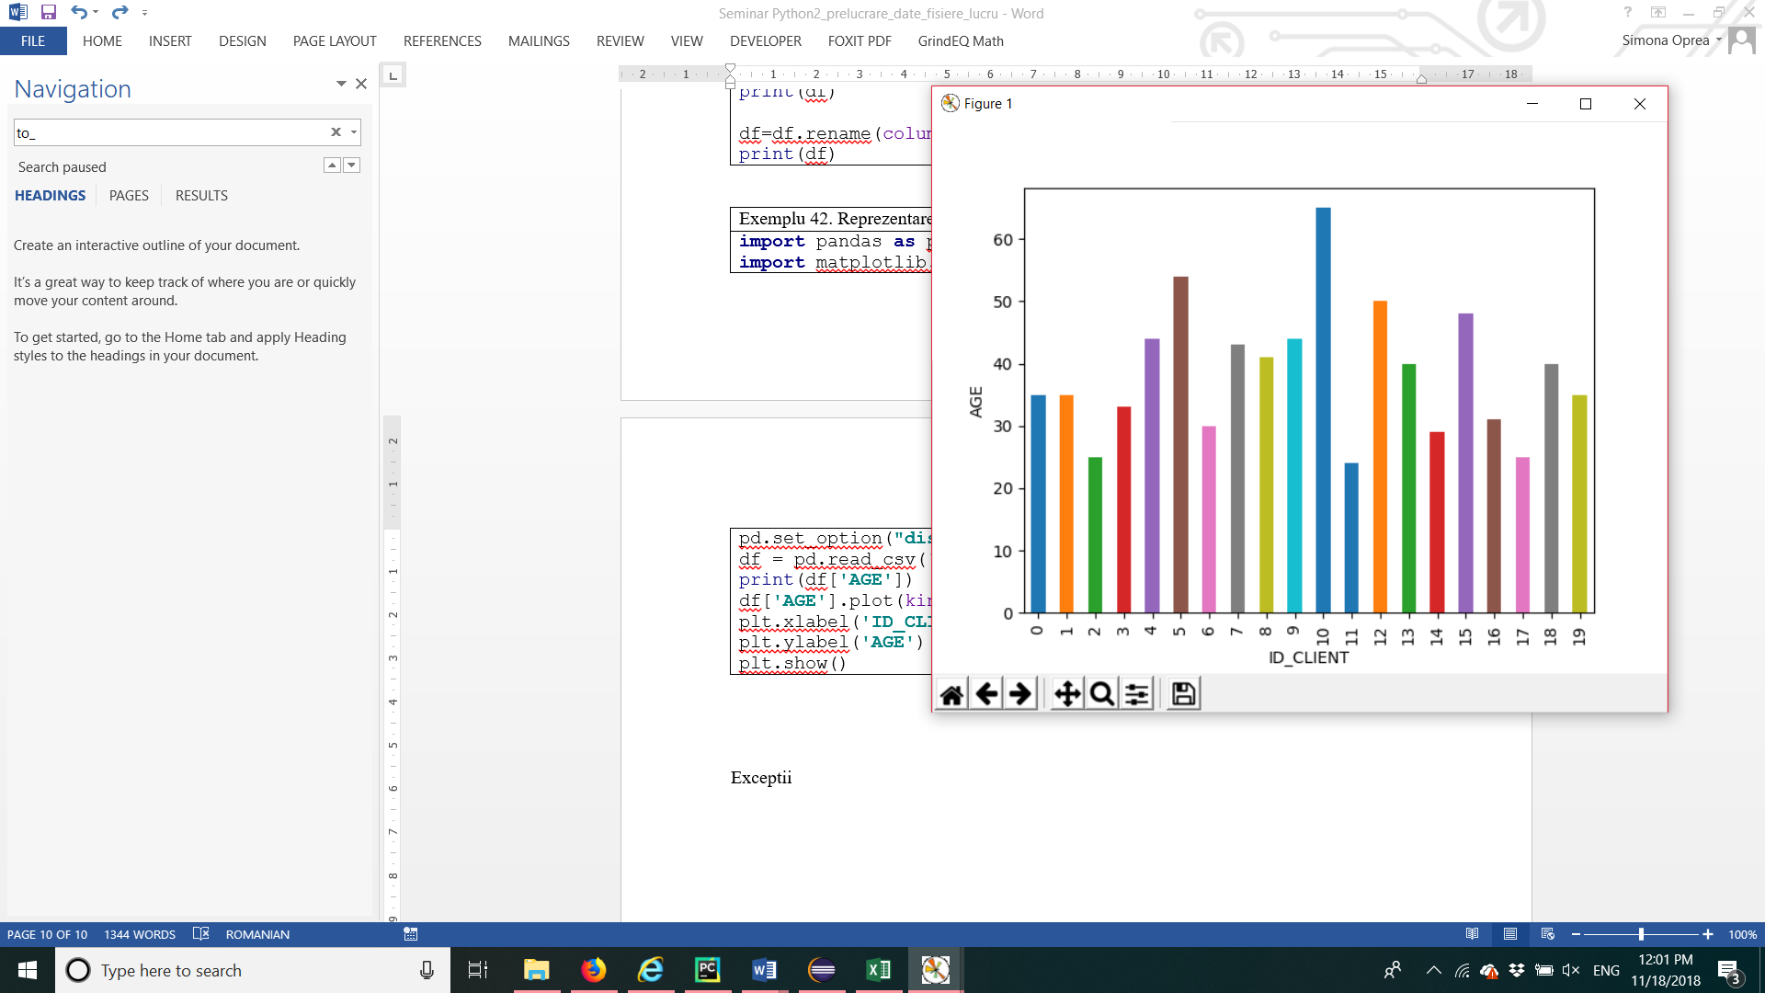
Exemplu 17. Histrogramă cu matplotlib.pyplot
import pandas as pd
import matplotlib.pyplot as plt
pd.set_option("display.max_columns",10)
df = pd.read_csv('clienti_leasing20.csv')
print(df['AGE'])
df['AGE'].plot(kind='hist')
plt.xlabel('AGE')
plt.show()

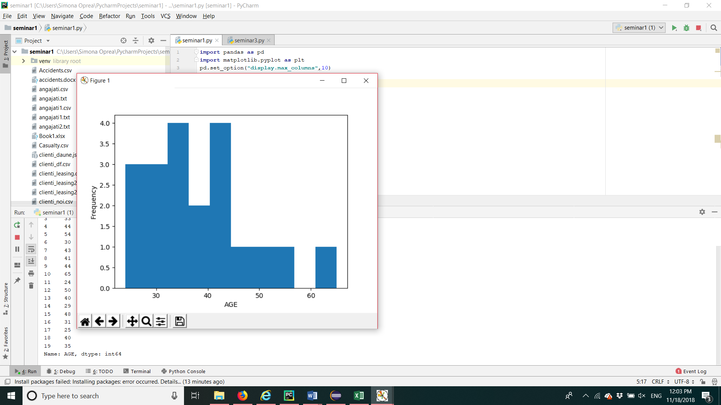

Exemplu 18. Grafic cu gruparea și sortarea datelor cu matplotlib.pyplot
import pandas as pd
import matplotlib.pyplot as plt
df = pd.read_csv('clienti_leasing20.csv')
plot_data=df[df['SEX']=='m']
plot_data=plot_data.groupby('JOB')['VENIT_PER_YEAR'].sum()
plot_data.sort_values().plot(kind='bar')
plt.show()

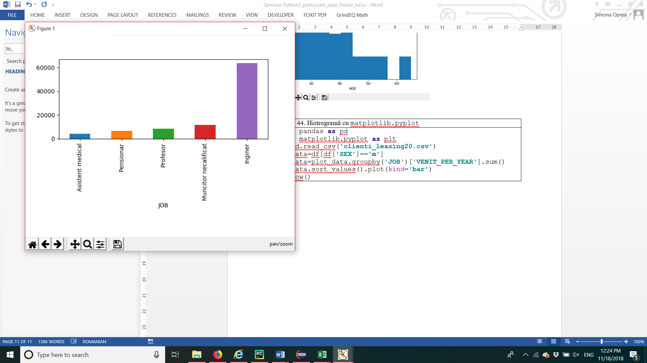

Referințe
https://matplotlib.org/index.html
https://www.shanelynn.ie/summarising-aggregation-and-grouping-data-in-python-pandas/
https://www.shanelynn.ie/merge-join-dataframes-python-pandas-index-1/

Exerciții
1) Să se reprezinte grafic (de tip pie) durata însumată a sms pe lună.
2) Să se creeze setul format din user_usage și supported_devices și să se reprezinte grafic (bare verticale) traficul însumat (coloana monthly_mb) pentru fiecare brand (coloana Retail Branding).
3) Să se afișeze, utilizând fișierul phone_data.csv, durata însumata pentru fiecare lună și durata însumată pentru un anumit tip de rețea (mobile) pentru fiecare lună.

